TRƯỜNG ĐẠI HỌC GIAO THÔNG VẬN TẢI TP. HCM
KHOA CÔNG NGHỆ THÔNG TIN


VÕ HUỲNH LÊ VŨ - 0751120137
ĐẶNG THANH THÂN - 0751120099

BÁO CÁO THỰC TẬP CƠ BẢN CNPM

ĐỀ TÀI

TÌM HIỂU LINQ VỚI ỨNG DỤNG QUẢN LÝ NHÂN HỘ KHẨU

GVHD: TRẦN ĐỨC DOANH

Mục lục

Phần mở đầu: Lời cảm ơn.
I – Giới thiệu đề tài.
- LinQ và những tính năng cơ bản.
- Về việc quản lý nhân hộ khẩu.
II – Linq
- Linq và sơ lược về các thành phần.
- Linq to Objects
- Linq to DataSet
- Linq to XML
  - Định nghĩa
  - Xử lý truy vấn
  - X-DOM
- Linq to SQL
  - Định nghĩa
  - Các lớp mô hình dữ liệu
  - Truy vấn CSDL
  - Cập nhật dữ liệu
  - Thao tác với dữ liệu dùng Stored procedure với Visual Studio
  - Truy vấn Operators
  - Truy vấn Expression
III - Chương trình quản lý nhân hộ khẩu.
- Mục đích, ý tưởng thiết kế
  - Mục đích
  - Ý tưởng thiết kế
- Chức năng và các đối tượng cần quản lý
- Mô hình nghiệp vụ
- Mô hình CSDL quan hệ - các table
- Mô hình chức năng phân cấp
- Demo các chức năng
- Các vấn đề chưa giải quyết được và hướng phát triển (development)
IV – Tài liệu tham khảo

Lời cảm ơn

Chúng tôi xin chân thành cảm ơn các UBND phường, các bộ tư pháp hộ tịch đã hỗ trợ về mặt văn bản pháp luật và các phương thức quản lý căn bản cho chúng tôi hoàn thành phần phân tích hệ thống sơ khai.

I – Giới thiệu đề tài:
- Giới thiệu Linq và những tính năng cơ bản:

  - Trong môi trường phát triển Công nghệ phần mềm, việc trao tác trên dữ liệu là rất quan trọng với tốc độ xử lý của ứng dụng.

  - Một vấn đề khác với SQL là nó chỉ dùng để truy vấn dữ liệu trong các CSDL dạng quan hệ. Nếu muốn truy cập dữ liệu XML hay dạng khác (như trang HTML, email...), nhà phát triển lại phải sử dụng cú pháp truy vấn khác (XPath/XQuery).

  - Để giảm gánh nặng thao tác trên nhiều ngôn ngữ khác nhau và cải thiện năng suất lập trình, Microsoft đã phát triển giải pháp tích hợp dữ liệu cho .NET Framework có tên gọi là LINQ (Language Integrated Query), đây là thư viện mở rộng cho các ngôn ngữ lập trình C# và Visual Basic.NET (có thể mở rộng cho các ngôn ngữ khác) cung cấp khả năng truy vấn trực tiếp dữ liệu đối tượng, CSDL quan hệ và XML.

  - Với Microsoft .NET platform, ngôn ngữ hỗ trợ chính đó chính là C# và VB.NET. Chúng ta thường gặp rắc rối, và cảm thấy khó chịu với việc truy cập dữ liệu ở những nguồn khác nhau. Đặc biệt là 2 loại dữ liệu XML và CSDL quan hệ.Với CSDL quan hệ là đông đảo nhất về dữ liệu lưu trữ.

  - LINQ cung cấp cách duy nhất để truy cập dữ liệu từ bất kể nguồn dữ liệu nào với cú pháp giống nhau.

  - Kết quả sau khi truy vấn có thể là tập hợp các đối tượng cùng loại, có thể là 1 đối tượng đơn, có thể là tập hợp con của các field từ 1 đối tượng. Kết quả trả về của LINQ người ta gọi là sequence. Hầu hết sequence là IEnumerable<T> với T là Kiểu dữ liệu của những đối tượng trong sequence.

  - Trong phiên bản .Net Framework 3.5 và hiện tại là .Net framework 4.0 hỗ trợ một phiên bản hiện thực hóa của O/RM ( Object Relational Mapping) là LINQ to SQL. Nó cho phép chúng ta mô hình hóa CSDL dùng các lớp .Net sau đó có thể truy vấn CSDL dùng LINQ. Chỉ hỗ trợ với SQL Server 2005 trở lên.

- Việc quản lý nhân hộ khẩu:
- Lâu nay, việc quản lý nhân hộ khẩu thuộc thẩm quyền của cấp xã (Công an xã chịu trách nhiệm quản lý trực tiếp) hoàn toàn thực hiện bằng thủ công. Nhiều vấn đề nảy sinh và còn tổn tại gây phiền hà cho dân.

- Về mặt con người không phải lúc nào cán bộ Công an cũng làm đúng nguyên tắc, thế nên không phải không mắc những sai sót.

- Việc khiếu nại, chỉnh sửa thông tin cũng làm mất thời gian cho cả cán bộ và dân cũng phải chờ đợ lâu.

- Nhiều thủ tục phiền hà gây rắc rối cho người dân trong khâu đăng kí.

- Việc chuyển, cắt hộ khẩu, đăng kí tạm trú, tạm vắng cũng gặp không ít khó khăn do chuyển từ vị trí này đến vị trí khác, không đồng nhất giữa các bên quản lý (do quản lý độc lập giữa 2 địa phương khác nhau)

- Trong khi việc ứng dụng công nghệ ngày nay vào tất cả các lĩnh vực đã trở nên phổ biến. Việc giải quyết những khuất mắc trong khâu quản lý nhân hộ khẩu bằng việc ứng dụng công nghệ là rất hữu ích

II – LinQ :
- Sơ lược các thành phần của Linq

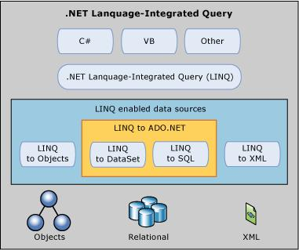
h – 01: Mô hình Linq
  - Bắt đầu từ phiên bản .Net framework 3.5 đến phiên bản .Net framfork 4.0 hiện tại mới hỗ trợ Linq (Language – Intergrated Query). Ứng với phiên bản của C# 3.0 và VB 9.0 và giờ là C# 4.0
- Thành phần chính của Linq bao gồm :
    - Linq to Objects
    - Linq to Dataset
    - Linq to SQL
    - Linq to XML
- Môi trường làm việc của Linq thì tương đối nhiều. Ở đây ta chỉ quan tâm tới Visual Studio và LinqPad. LinqPad là công cụ hỗ trợ đắt lực cho Linq dùng để học về cấu trúc Linq.
- Để sử dụng được Linq trong .NET framework ta cần khai báo biểu thức :
    - Khi dùng Linq to XML ta khai báo : using System.Xml.Linq;
    - Khi dùng Linq to SQL ta khai báo mặc định using System.Linq;
- Trong chương trình ứng dụng của bài báo cáo sử dụng LINQ to SQL. Và phần chính của báo cáo sẽ nói về Linq to SQL, cấu trúc và ứng dụng của nó.
- Chúng ta đi sâu vào tìm hiểu các phần cơ bản của Linq : Linq Query Express, Linq Operators ứng dụng với cả Linq to SQL và Linq to XML dựa trên các ví dụ cơ bản với C# 4.0
- LINQ có các kiểu truy vấn chung. IEnumerable<T> là giao diện chung cho hép tận hợp các lớp để liệt kê bằng cách sử dụng câu lệnh foreach. Các biến trong câu truy vấn LINQ có kiểu như IEnumerable<T> hoặc có kiểu bắt nguồn như IQueryable<T> . Khi chúng ta xem một câu truy vấn có biến là kiểu IEnumerable<Hokhau> kết quả tạo ra là các đối tượng Hokhau
Ví dụ sau trả về kết quả là tên đối tượng viết hoa có chứa kí tự “a” ban đầu được sắp xết theo chiều dài
string[] names = { "Tom", "Dick", "Harry", "Mary", "Jay" };

IEnumerable<string> query =
Enumerable.Select (
Enumerable.OrderBy (
Enumerable.Where (
names, n => n.Contains ("a")
), n => n.Length
), n => n.ToUpper()
);

query.Dump ("The correct result, but an untidy query!");
- Hoặc có thể khai báo biến truy vấn tùy chọn Var
Khởi tạo biến và đặt tên nó cho câu truy vấn

Var query = from…
Where…
Select…
Việc thực thi câu truy vấn trên dữ liệu theo từng dòng
Foreach (var item in query)
// Câu lệnh gán hoặc thực thi xóa / sửa / update

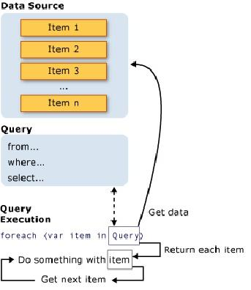
h – 02: Sơ đồ cấu trúc câu truy vấn dữ liệu của LINQ

- Linq to Objects:

- Các toán tử của LINQ bao gồm: Where / Sum / Min / Max / Average / Aggregate, join / GroupJoin, Take / TakeWhile, Skip / SkipWhile, OrderBy / ThenBy, Concat, GroupBy, Union / Intersect / Except, Distinct, EqualAll, Any / All / Contains, Count…Các toán tử thường có ý nghĩa tương tự như các câu truy vấn trong SQL.

- Linq to Objects thường được sử dụng để truy vấn các mảng dữ liệu trong bộ nhớ máy tính mà không cần dùng đến các provider để kết nối với các chương trình khác như SQL provider. Code được sinh ra dựa trên kiểu của lớp (Có thực thi giao diện IENumerable, có nghĩa là ở dạng danh sách có thể liệt kê được).
VD1: Truy vấn trong mảng kiểu Int trả về kết quả tất cả các số nguyên nhỏ hơn 5

int[] nums = new int[] {0,4,2,6,3,8,3,1};

var result = from n in nums
where n < 5
orderby n
select n;

foreach(int i in result)
Console.WriteLine(i);

Output: Kết quả trả về là :
0
1
2
3
3
4
VD2: Dữ liệu kiểu Int trả về kết quả của hàm Sum

int[] nums = new int[] {0,4,2,6,3,8,3,1};

int result = nums.Sum();
Console.WriteLine(result);

Output: kết quả trả về
27

Một ví dụ cụ thể hơn dùng làm List<>
Hàm này trả về số các giá trị trong list sau khi thực hiện câu truy vấn

var numbers = new List<int>() { 1, 2, 3 };

List<int> timesTen = numbers
.Select (n => n * 10)
.ToList(); // Executes immediately into a List<int>

numbers.Clear();
timesTen.Count.Dump ("Still two elements present");

output : 3
Thí dụ sử dụng Dictionary<T> để lấy thông tin ID và Name của Table Customers
Với bảng CSDL Customers:

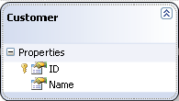
h – 03: CSDL Customer
Dictionary<int, string> idToName = Customers.ToDictionary (c => c.ID, c => c.Name);

idToName.Dump();

- Linq to DataSet:
- Linq to DataSet là một dạng ngôn ngữ truy vấn của Linq chuyển từ dữ liệu Table sang lưu trữ trong DataSet và đọc dữ liệu theo dòng (DataRow)
- Linq to DataSet sử dụng câu truy vấn với giao diện IENumerable<T> list. Tuy nhiên DataTable không hỗ trợ với IENumerable mà chúng ta cần phải thêm vào phần đuôi mở rộng : .AsEnumerable
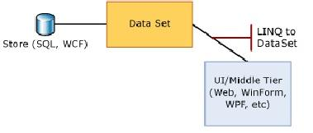
h – 04: cách truy vấn của Linq to DataSet trong dữ liệu nguồn
Ví dụ với CSDL Customer
Kết quả trả về là dữ liệu ngày đặt hàng của khách hàng trong Table Orders được sắp xếp theo thứ tự giảm dần >=1989
DataSet ds = LoadDataSetUsingDataAdapter();
DataTable orders = ds.Tables["Orders"];
DataTable orderDetaiils = ds. Tables["OrderDetails"];

Var query =
from o in orders.AsEnumerable()
where o.Field<DateTime>( "OrderDate").Year >= 1989
orderby o.Field<DateTime>( "OrderDate") descending
select o;
end;

Một thí dụ khác cụ thể hơn việc thực hiện LINQ to DataSet ở việc tạo một DataSet và truy vấn trên nó, chuyển đổi ở dạng DataTable lưu trữ sang DataSet

using System;
using System.Collections.Generic;
using System.Text;
using System.Query;
using System.Xml.XLinq;
using System.Data.DLinq;
using System.Data;

namespace QueryDataSet
{
//create table
[Table]
public class Customers
{
[Column(Id=true)]
public string customerId;
[Column]
public string companyName;
[Column]
public string city;
[Column]
public string country;
}

class LinqToDataSet
{
static void Main(string[] args)
{
// connection string
string connString = @"
server = .\sqlexpress;
integrated security = true;
database = northwind";

// create data context
DataContext db = new DataContext(connString);

// create typed table
Table<Customers> customers = db.GetTable<Customers>();

// create dataset
DataSet ds = new DataSet();
// load typed table into data set
ds.Tables.Add(customers.ToDataTable());
// query data table
var custs =
from c in ds.Tables[0].ToQueryable()
select new {
// Reading from clause

cid = c.Field<string>("customerid"),
co = c.Field<string>("companyname")
};

ObjectDumper.Write(custs);
}
}
}

Cụ thể ở việc tạo một DataSet:
DataSet ds = new DataSet();
Tạo một DataTable và được lưu trữ vào DataSet

ds.Tables.Add(customers.ToDataTable());
Trong câu truy vấn đọc dữ liệu không được thực hiện với giao diện IEnumerable<T> hay IQueryable<T> mà được gọi với ToQueryable()

var custq = ds.Tables[0].ToQueryable();
Mỗi khi lấy dữ liệu từ DataSet ta cần gọi phương thức Field<T> cho mỗi phần tử.

cid = c.Field<string>("customerid"),
co = c.Field<string>("companyname")

- Linq to XML:
4.1 Định nghĩa:
- LINQ to XML cung cấp một interface XML trong bộ nhớ , thúc đẩy các ngôn ngữ tích hợp trong .NET framework. LINQ to SQL sử dụng các khả năng mới nhất của .NET framework với việc thiết kế lại các X - DOM
- Việc lấy và truyền dữ liệu XML với cấu trúc của LINQ. Thí dụ sau đây tạo một file XML với root là books, các elements là Publisher và Attribute là Title
using System;
using System.Linq;
using System.Xml;
using System.Xml.Linq;

static class HelloLinqToXml
{
static void Main()
{

var books = new[] {
new {Title="simple linq", Publisher="caotangxm", Year=2005 },
new {Title="linq tutorial", Publisher="caotangxm", Year=2006 },
new {Title="learn linq simple", Publisher="Manning", Year=2006 }
};

// Build the XML fragment based on the collection
XElement xml = new XElement("books",
from book in books
where book.Year == 2006
select new XElement("book",
new XAttribute("title", book.Title),
new XElement("publisher", book.Publisher)
)
);

// Dump the XML to the console
Console.WriteLine(xml);
}
}
4.2 Xử lý truy vấn:
- LINQ to XQL xử lý truy vấn một file XML để lọc ra phần tử
Thí dụ dưới đây lọc ra thông tin phần tử con là “Text” với điều kiện Type Value="Yes"

XElement root = XElement.Parse(@"<Root>

<Child1>
<Text>Child One Text</Text>
<Type Value=""Yes""/>
</Child1>

<Child2>
<Text>Child Two Text</Text>
<Type Value=""Yes""/>
</Child2>
<Child3>
<Text>Child Three Text</Text>

<Type Value=""No""/>
</Child3>
<Child4>
<Text>Child Four Text</Text>

<Type Value=""Yes""/>
</Child4>
<Child5>
<Text>Child Five Text</Text>
</Child5>
</Root>");

var cList =
from typeElement in root.Elements().Elements("Type")
where (string)typeElement.Attribute("Value") == "Yes"
select (string)typeElement.Parent.Element("Text");
foreach(string str in cList)
Console.WriteLine(str);

4.3 X – DOM
- Ngoài Java Dom paser thì Linq cũng cung cấp một cấu trúc lệnh để thực hiện phân tích dữ liệu file XML.
- Ta sẽ xem qua một thí dụ về phân tích DOM XML sử dụng LINQ to XML
- Ví dụ thực hiện truy vấn trên LINQPad

XElement config = XElement.Parse (
@"<configuration>
<client enabled='true'>
<timeout>30</timeout>
</client>
</configuration>");
foreach (XElement child in config.Elements())
child.Name.Dump ("Child element name");

XElement client = config.Element ("client");

bool enabled = (bool) client.Attribute ("enabled"); // Read attribute
enabled.Dump ("enabled attribute");

client.Attribute ("enabled").SetValue (!enabled); // Update attribute

int timeout = (int) client.Element ("timeout"); //Read element
timeout.Dump ("timeout element");

client.Element ("timeout").SetValue (timeout * 2); // Update element

client.Add (new XElement ("retries", 3)); // Add new elememt
config.Dump ("Updated DOM");

  - Thay vì để tồn tại một file XML trong code chúng ta có thể thực hiện load một file XML từ bên ngoài
Với file Data.xml ta xử lí câu truy vấn thực hiện sắp xếp các phần tử trong elements XML

XElement root = XElement.Load("Data.xml");

IEnumerable<decimal> prices =
from el in root.Elements("Data")
let price = (decimal)el.Element("Price")
orderby price
select price;
foreach (decimal el in prices)
Console.WriteLine(el);

- Linq to SQL:
  - Định nghĩa:
    - LINQ to SQL là một phiên bản hiện thực hóa của O/RM (Object relational mapping) có bên trong .NET framework 3.5 (nay đã có phiên bản .NET framework 4.0),nó cho phép bạn mô hình hóa CSDL dùng các lớp .NET. Sau đó chúng ta có thể truy vấn CSDL dùng LINQ; cập nhật, thêm, xóa, sửa dữ liệu từ đó.
    - LINQ to SQL hỗ trợ đầy đủ Transaction, view và các Stored prodedure.
    - Trên Visual Studio hỗ trợ O/R Designer. Trong đó các O / R Designer được thiết kế sử dụng để tạo ra một mô hình đối tượng trong một ứng dụng để ánh xạ các đối tượng trong một cơ sở dữ liệu, tổ chức các lớp, thiết kế các quan hệ giữa các lớp thực thể. IDE sử dụng là Visual Studio.
    - Việc gọi các phương thức trong các biểu thức truy vấn không được hỗ trợ nếu truy vấn sẽ được dịch sang một tên miền khác. Thế nên chúng ta không thể gọi phương thức C# thông thường trong câu truy vấn LINQ to SQL vì SQL Server không có ngữ cảnh cho nó. Tuy nhiên chúng ta có thể ánh xạ thành cách thủ tục trong SQL và gọi các phương thức đó

  - Các lớp mô hình dữ liệu:
- Trong dự án projects chọn Add new Item và chọn Linq to SQL File. File được tạo ra có phần mở rộng là .dbml
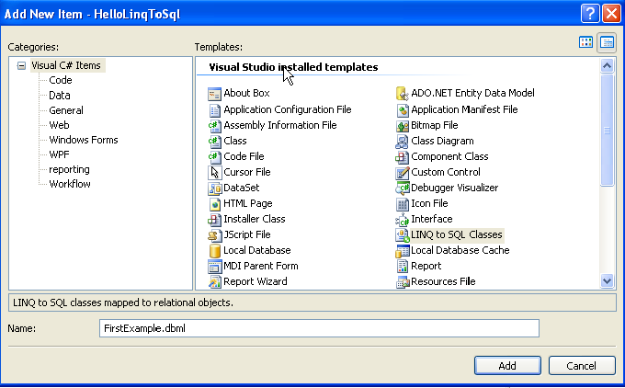
h – 05: Add new Item Linq to SQL File
- File FirstExample.dbml sẽ khởi chạy O / R Designer dùng để thiết kế các thực thể quan hệ.
- LINQ to SQL cho phép chúng ta mô hình hóa các lớp ánh xạ vào CSSL. Các lớp này được gọi là lớp thực thể và các instance của nó gọi là các thực thể. Các lớp thực thể ánh xạ vào các bảng bên trong CSDL. Các thuộc tính của các lớp thông thường được ánh xạ vào các cột trong bảng. Mỗi instance của một lớp thể hiện một dòng trong bảng.
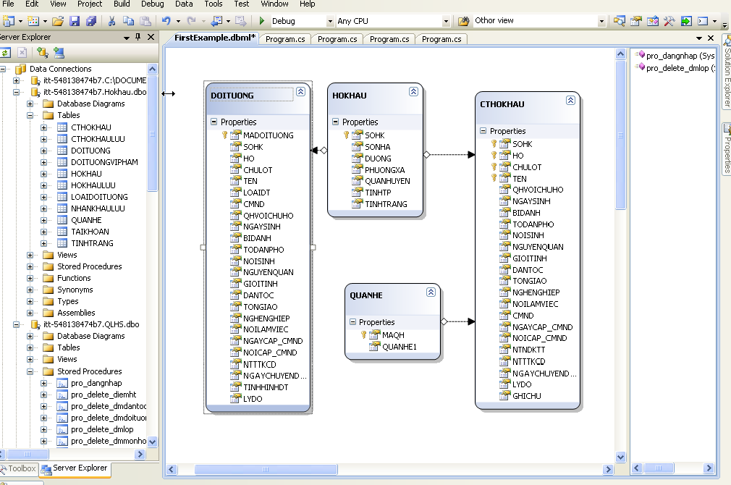
h – 06: Chế độ làm việc thiết kế cơ bản của một File Linq to SQL class

- Việc thừa kế trong LINQ to SQL tương đối dễ dàng với bất cứ đối tượng nào với các định nghĩa partial class. Ta có thí dụ sau đây
[Table(Name="dbo.HoKhau")]
public partial class {
private int Sohk;
private string Sonha;
public HoKhaus()
{
OnCreated();
}
[Column(Storage="Sohk",
AutoSync=AutoSync.OnInsert,
DbType="Int NOT NULL IDENTITY",
IsPrimaryKey=true,
IsDbGenerated=true)]
public int Sohk
{
get { return thisSohk; }
set {
if ((this.Sohk != value))

}
}
}

- Quan hệ giữa các thực thể: Khi chúng ta kéo thả các đối tượng từ Server Explorer lên trên cửa sổ LINQ to SQL Designer, Visual Studio sẽ tự động xác định các mối quan hệ giữa các đối tượng, và các quan hệ mặc nhiên giữa các lớp thực thể khác nhau mà nó đã tạo (xem h – 06)

  - Truy vấn Cơ sở dữ liệu:
- LINQ to SQL thực hiện truy vấn dữ liệu một cách hiệu quả.
- Việc truy vấn CSDL LINQ to SQL sẽ thực thi các câu lệnh SQL động để trả về khết quả như mong muốn.
Các ví dụ thực hiện ở Visual Studio và Linqpad
Chúng ta sẽ truy vấn trên lớp firstprojectDataContex được tạo dùng LINQ to SQL designer.
Ví dụ lấy CSDL Customers (h – 03) ta lấy các thông tin khách hàng dùng truy vấn có điều kiện lọc (Filter) LINQ to SQL:
firstprojectDataContext ctx = new firstprojectDataContext()
IEnumerable<Customer> custom = from p in ctx.Customers
where p.ID == 01
select p;
foreach(Customer cus in custom)
Console.WriteLine(cus);
Các truy vấn ctx.Customers Ở trên Customer được khai báo từ
public Table<Customer> Customers;
Thay vì sử dụng thế chúng ta có thể gọi trực tiếp trong hàm truy vấn mà không cần khai báo
from p in ctx.GetTable<Customer>()

- Lọc dữ liệu với Contains, StartsWith, EndsWith, Like
Trả về kết quả Name có chứa kí tự “a”
Customers.Where (c => c.Name.Contains ("a"))
.Dump ("Notice the SQL translation uses LIKE");
//return Name contains “a”

Trả về Name có bắt đầu bằng kí tự “J”
Customers.Where (c => c.Name.StartsWith ("J"))
.Dump ("StartsWith and EndsWith also translate to LIKE");
//return Name start with “J”

Trả về kết quả Name có 4 kí tự cuối là “ar%y”. Trong đó, % kí tự tùy ý
Customers.Where (c => SqlMethods.Like (c.Name, "_ar%y"))
.Dump ("A more complex use of LIKE");

- Lệnh select lồng nhau:

from c in Customers
select new
{
c.Name,
Purchases =
from p in Purchases
where p.CustomerID == c.ID && p.Price > 1000
select new { p.Description, p.Price }
}
Với CSDL Purchases
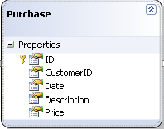
h – 07: CSDL Customer
- Truy vấn với Join: Trộn 2 bảng lấy ra các thuộc tính với điều kiện cùng mã số khách hàng (CustomerID)
from c in Customers
join p in Purchases on c.ID equals p.CustomerID // first join
select new
{
c.Name, p.Description, pi.Detail
}
- Truy vấn với Groupping: Gộp các giá trị theo năm
from p in Purchases
group p.Price by p.Date.Year into salesByYear
select new
{
Year = salesByYear.Key,
TotalValue = salesByYear.Sum()
}
- Truy vấn với OderBy:
Thí dụ trả về với nhân khẩu được sắp xếp theo chiều dài ký tự của mã đối tượng
xoanhankhauDataContext ctx = xoanhankhauDataContext();
var Nhankhau = from s in ctx.doituong
where s.MADT == loaidoituong.MADT
orderby s.MADT.Length
select s;

- Lấy ví dụ về đối tượng hộ khẩu trong CSDL hộ khẩu của ứng dụng này
Truy vấn trả về kết quả về các thông tin tạm thời trong khi tiến hành chuyển hộ khẩu

HokhauDataContext hKDataContext = new HokhauDataContext(windowMain.connectionString);
var query = from hk in hKDataContext.HOKHAUs
where hk.SOHK.Contains(strTim) select new clsHoKhauTemp
{ SoHoKhau = hk.SOHK,
SoNha = hk.SONHA,
TenDuong = hk.DUONG,
PhuongXa = hk.PHUONGXA,
QuanHuyen = hk.QUANHUYEN,
TinhTP = hk.TINHTP,
TinhTrang = hk.TINHTRANG1.LOAITT,
ChiTiet = from ct in hKDataContext.CTHOKHAUs
where ct.SOHK == hk.SOHK
select new clsChiTietHoKhauTemp
{
Ho = ct.HO,
ChuLot = ct.CHULOT,
Ten = ct.TEN,
QHVoiChuHo = ct.QUANHE.QUANHE1,
NgaySinh = ct.NGAYSINH,
BiDanh = ct.BIDANH,
ToDanPho = ct.TODANPHO,
NoiSinh = ct.NOISINH,
NguyenQuan = ct.NGUYENQUAN,
GioiTinh = ct.GIOITINH == true ? "Nam":"Nữ",
DanToc = ct.DANTOC,
TonGiao = ct.TONGIAO,
NgheNghiep = ct.NGHENGHIEP,
NoiLamViec = ct.NOILAMVIEC,
CMND = ct.CMND,
NgayCapCMND = ct.NGAYCAP_CMND,
NoiCapCMND = ct.NOICAP_CMND,
NgayDangKyThuongTru = ct.NTNDKTT,
NoiThuongTruTruocKhiChuyenDen = ct.NTTTKCD,
NgayChuyenDen = ct.NGAYCHUYENDEN,
LyDo = ct.LYDO,
GhiChu = ct.GHICHU
}
};

  - Cập nhật Cơ sở dữ liệu:
- Khi thiết kế (tạo) một mô hình dữ liệu (h – 06) các thuộc tính của lớp vừa tạo trong designer được ánh xạ vào các cột tương ứng trong bảng dữ liệu. Mỗi đối tượng thuộc lớp thực thể sẽ được biểu diễn một dòng trong bảng CSDL. Tương ứng với đó LINQ to SQL designer cũng tạo ta một lớp *Datacontext (* mặc định là tên file *.dbml) cung cấp các cách thức để truy vấn và cập nhật CSDL.

- Một điều nên hiểu là dù thực hiện câu truy vấn trên LINQ to SQL nhưng sau đó nó sẽ tự động diễn dịch các biểu thức đó thành các câu lệnh SQL động thích hợp để thực thi. Với Visual Studio 2008 trở đi có tích hợp visualizer plug-in để xem các câu truy vấn LINQ to SQL một cách trực quan bằng SQL và có thể thực thi lện SQL đó mà kết quả trả về tương đương
Ví dụ: Với CSDL Customer sau thể hiện ở truy vấn SQL động
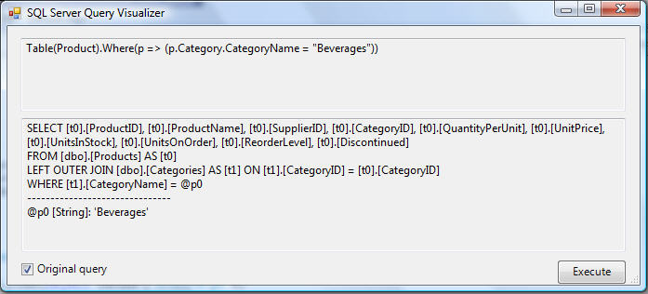

- Bất kì một thông tin nào được thay đổi khi tiến hành truy vấn update bằng LINQ to SQL thì đoạn cuối của dòng lệnh phải có element.SubmitChange() đánh dấu việc cập nhật trên CSDL gốc đã hoàn tất
Ví dụ: về delete dữ liệu
xoanhankhau ctx = xoanhankhau();
var deleteNhankhau = from s in ctx.doituong
where s.MADT == loaidoituong.MADT
select s;
ctx.doituong.DeleteAllOnSubmit(deleteNhankhau);
ctx.SubmitChange();

  - Thao tác với dữ liệu dùng Stored procedure với Visual Studio:
- Dạng truy vấn LINQ to SQL ở phần trước sẽ thực thi các câu truy vấn SQL động để trả về kể quả là các đối tượng khớp với câu truy vấn LINQ to SQL vừa được tạo.
Ta sẽ lấy lại ví vụ trước:
- Thay vì vậy, chúng ta sử dụng các Stored procedure được tạo ra sẵn và chỉ cần gọi các thủ tục tương ứng đó. Phương pháp này gọi là ánh xạ một Proc vào lớp DataContext
Ví dụ thao tác với các Stored Procedure trong CSDL HoKhau
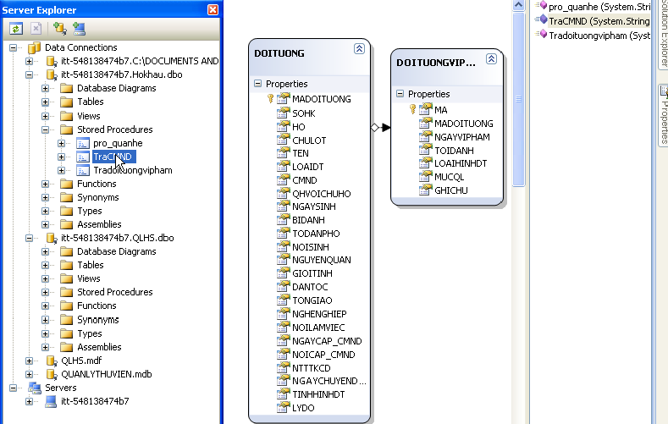
h – 08: Cửa sổ làm việc của LINQ to SQL Designer

Ở cửa sổ làm việc hiện thời khi ta tạo một file LINQ to SQL trong Visual Studio có 2 cửa sổ chính : Cửa sổ bên trái chứa các mô hình dữ liệu sẽ ánh xạ vào CSDL; cửa sổ bên phải chứa các ánh xạ các thủ tục từ Proc vào đối tượng DataContext

Trong cửa sổ làm việc bật Server Explorer - > Chọn Database, vào phần Stored Procedures -> kéo thả vào cửa sổ bên trái. Lúc này, một phương thức được tạo ra và ta có thể gọi nó một cách đơn giản
firstprojectDataContext ctx = new firstprojectDataContex()
var cmnd = from ctx.TraCMND("210245124");
foreach( DOITUONG dt in cmnd)
Console.WriteLine(dt);

- Ta sẽ thử làm với các đối tương trong mô hình dữ liệu
Click chuột phải vào biểu đồ class -> properties hoặc có sẵn bên cửa sổ bên phải -> Chọn Use Runtime.
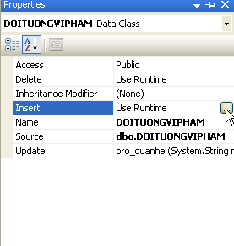
Chọn Customize -> Chọn phương thức -> Chọn từng phương thức cho tưng đối tượng trong class -> Apply - > OK

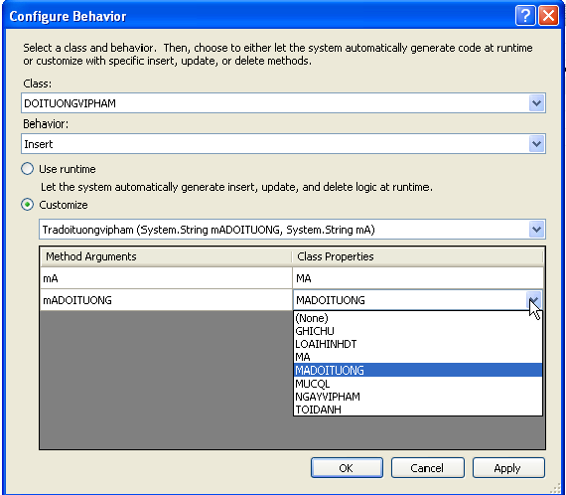

  - Truy vấn Operators:
    - Phân trang kết quả truy vấn
Ta sẽ thấy rõ ở thí dụ sau, thực hiện trên Linqpad
int[] numbers = { 10, 9, 8, 7, 6 };

// The natural ordering of numbers is honored, making the following queries possible:

numbers.Take (3) .Dump ("Take(3) returns the first three numbers in the sequence");
numbers.Skip (3) .Dump ("Skip(3) returns all but the first three numbers in the sequence");
numbers.Reverse() .Dump ("Reverse does exactly as it says");
Kết quả trả về ở hàng đầu tiên là 3 số đầu tiên trong dãy: output : 10, 9, 8
Kết quả thứ 2 bỏ qua 3 số đầu và còn lại là 2 số cuối: output : 7, 6
Và cuối cùng kết quả thứ 2 trả về là sắp xếp ngược của dãy số : 6, 7, 8, 9, 10

  - Lưu ý : Ở đây chúng ta thấy, thay vì sử dụng Console.WriteLine(parameter) Tôi sử dụng parameter.Dum(“”)
Đó là điểm khác trong Visual Studio với Linqpad
  - Truy vấn Expression
- Gọi một hàm trong LINQ to SQL.
Thí dụ dưới đây thực hiện gọi hàm Square(double n) trả về kết quả n² được tạo trước trong hàm main()
using System;
using System.Linq;

static class DeferredQueryExecution
{
static double Square(double n)
{
Console.WriteLine("Computing Square("+n+")...");
return Math.Pow(n, 2);
}

public static void Main()
{
int[] numbers = {1, 2, 3};

var query =
from n in numbers
select Square(n);

foreach (var n in query)
Console.WriteLine(n);
}
}

III – CHƯƠNG TRÌNH QUẢN LÝ NHÂN HỘ KHẨU:
- Mục đích, ý tưởng thiết kế
1.1 Mục đích:
  - Nhằm thuận lợi hơn trong việc quản lý nhân hộ khẩu cấp phường, xã lâu nay vẫn thực hiện bằng phương pháp thủ công, gây mất thời gian, phiền hà và khó giải quyết rắc rối.
  - Nhằm đưa ứng dụng CNTT vào việc quản lý hành chính ngày càng nhiều hơn trong

1.2 Ý tưởng thiết kế:
- Việc quản lý nhân hộ khẩu theo hướng truyền thống là theo sổ hộ khẩu. Tất cả các thông tin về nhân hộ khẩu đều nằm trong sổ Hộ khẩu. Thay vì lưu bằng sổ, tất cả các thông tin về hộ khẩu cũng như nhân khẩu sẽ được lưu trữ trong CSDL hành chính.
- Đặc trưng của Hộ khẩu là Sổ hộ khẩu và chủ hộ.
- Mỗi gia đình có thể có 1 hoặc nhiều hộ khẩu và mỗi hộ khẩu buộc phải có 1 chủ hộ. Việc đăng kí hộ khẩu mới, cắt hay nhập hộ khẩu đều phải được sự đồng ý của chủ hộ.
- Đơn vị quản lý nhân hộ khẩu là công an phường, xã. Khác với cơ quan tư pháp là quản lý hộ tịch (những thông tin cá nhân theo thời gian sinh sống). Việc quản lý tài khoản chỉ những Công an viên chuyên trách bên quản lý hộ khẩu nắm giữ tài khoản quản lý chương trình. Tất cả các thao tác xóa, sửa thông trên dữ liệu đều phải được lưu vết.
- Thông tin cá nhân của người mất tích, chuyển đi sẽ được lưu lại để phòng trường hợp thất lạc thông tin, làm mới hoặc

- Chức năng và các đối tượng cần quản lý
- Các đối tượng cần quản lý
    - Công an viên: Công an viên có tài khoản để đăng nhập vào hệ thống quản lý. Có thể có 1 hoặc nhiều tài khoản. Khi có yêu cầu chuyển, cắt, tra cứu, báo cáo, Công an viên kiểm tra thông tin các nhân người yêu cầu và các thông tin cần thiết để đăng nhập hệ thống khi có yêu cầu xác đáng.

    - Hộ khẩu: Mỗi hộ khẩu có một số hộ khẩu để không trùng lặp với các hộ khẩu khác quy định số nhà, đường, phường/ xã, Quận/ Huyện, Tỉnh và thông tin chủ hộ: họ, tên, bí danh, giới tính, dân tộc, tôn giáo, năm sinh, nguyên quán, nghề nghiệp, CMND, ngày cấp, nơi cấp.

    - Chi tiết hộ khẩu lưu: Lưu lại các thông tin về cắt, di chuyển hộ khẩu, nhân khẩu trong hộ khẩu

    - Nhân khẩu: Quản lý các thông tin về họ tên, bí danh, giới tính, dân tộc, tôn giáo địa chỉ, năm sinh, nơi sinh, số nhà, nguyên quán, CMND, ngày cấp, nơi cấp, tình trạng (vi phạm hoặc không – thể hiện về mặt pháp luật để quản lý việc cư trú, an ninh của Công An), quan hệ với chủ hộ, ngày nhập khẩu. Mỗi nhân khẩu được xem là một đối tượng

    - Nhân khẩu lưu: Nhằm lưu lại các thông tin về việc cắt, chuyển nhân hộ khẩu để tra cứu khi cần thiết, làm trung gian sau khi cắt nhân khẩu để chuyển tới hộ khẩu mới.

    - Đối tượng vi phạm: quản lí đối tượng vi phạm( về mặt pháp luật) có mã đối tượng vi phạm, ngày vi phạm, tội danh, loại hình phạm tội (hành chính, dân sự hay hình sự), mục quản lý và ghi chú.
- Các chức năng chính chương trình cần đạt được:
    - Công an viên là người đăng nhập đầu tiên bằng tài khoản của mình. Khi có yêu cầu xác đáng. Thí dụ như khi cắt hộ khẩu hoặc chuyển hộ khẩu phải có sự đồng ý của chủ hộ, bằng giấy ủy quyền hoặc trực tiếp. Công an viên sẽ tiến hành các chức năng cần thiết theo yêu cầu.
    - Đăng kí hộ khẩu mới, đối với những gia đình chưa đăng kí lần nào
    - Cắt hộ khẩu: nhân khẩu có ý định chuyển đi sang hộ khẩu khác, có vợ hoặc chồng và phải được sự đồng ý của Chủ hộ muốn cắt.
    - Nhập hộ khẩu: Nhân khẩu vừa tách hộ khẩu và có nhu cầu được nhập mới vào hộ khẩu khác và phải được sự đồng ý của chủ hộ muốn nhập. Khi nhập hộ khẩu không nhất thiết là phải là cha, mẹ, anh, chị, em mà có thể là chú bác, cô ruột hoặc họ…
    - Báo cáo nhân hộ khẩu: Trường hợp có yêu cầu báo cáo thống kê về dân số, về đối tượng chính sách, đối tượng đang độ tuổi lao động…
    - Tra cứu thông tin nhân hộ khẩu theo tên chủ hộ, theo CMND, theo số hộ khẩu…
- ahgahga

- Mô hình nghiệp vụ
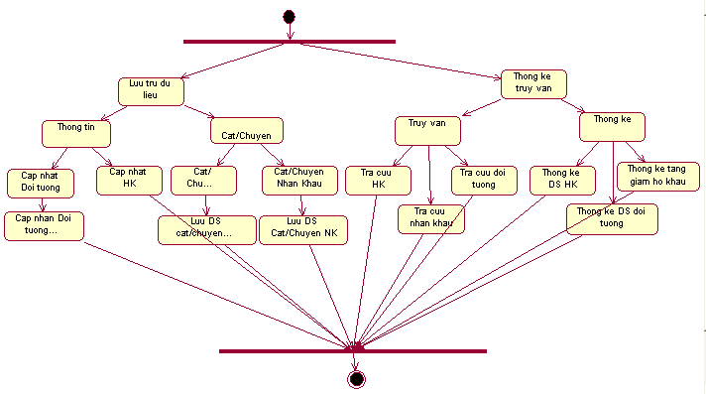
- Mô hình CSDL quan hệ - Xây dựng dữ liệu các Table:

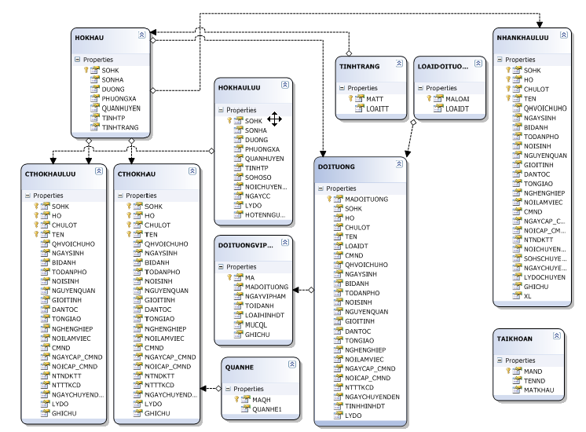

Ta có các table:
- HOKHAU: Lưu trữ các thông tin về hộ khẩu
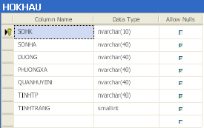
Các thuộc tính:
    - SHK: Số hộ khẩu
    - SONHA : Số nhà
    - DUONG : Địa chỉ đường
    - PHUONGXA: Phường( Xã)
    - QUANHUEN : Quận (Huyện)
    - TINHTP : Tỉnh (Thành phố )
    - TINHTRANG : Tình trạng hiện tại của hộ khẩu (về các thông tin chủ hộ, chuyển, nhập…)

- HOKHAULUU:
Các thuộc tính:
    - SHK: Số hộ khẩu
    - SONHA : Số nhà
    - DUONG : Địa chỉ đường
    - PHUONGXA: Phường( Xã)
    - QUANHUEN : Quận (Huyện)
    - TINHTP : Tỉnh (Thành phố )
    - SOHOSO : Mã số hồ sơ lưu trữ
    - NOICHUYENDEN : Nơi chuyển đến
    - NGAYCC : Ngày cắt chuyển
    - LYDO : Lý do
    - HOTENNGUOIKYHS : Họ tên người kí hồ sơ (người chịu trách nhiệm khi có yêu cầu cung cấp thông tin sai phạm)

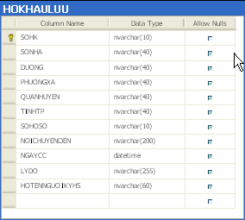
- LOAIDOITUONG:
Các thuộc tính
    - MALOAI: khóa chính quản lý loại đối tượng
    - LOAIDT: Tên đối tượng (thương bệnh binh…)
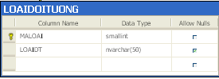

    - QUANHE: Lưu trữ quan hệ của các thành viên trong HOKHAU
Các thuộc tính
    - MAQH: Mã quan hệ
    - QUANHE: Tên quan hệ (con, cha, vợ…)
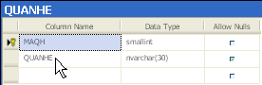
- TINHTRANG: Lưu trữ thông tin tình trạng của hộ khẩu hiện tại
Các thuộc tính:
    - MATT: Mã tình trạng
    - LOAITT : Loại tình trạng
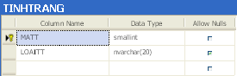
- CHITIETHOKHAU: Thể hiện thông tin chi tiết hộ khẩu
Các thuộc tính:
    - SOHK : Số hộ khẩu
    - HO, CHULOT, TEN: Họ tên nhân khẩu
    - QHVOICHUHO: Quan hệ với chủ hộ
    - NGAYSINH : Ngày sinh
    - BIDANH : Bí danh
    - TODANPHO : Tổ dân phố
    - NOISINH: Nơi sinh
    - NGUYENQUAN : Nguyên quán
    - GIOITINH: Giới tính
    - DANTOC: Dân tộc
    - TONGIAO : Tôn giác
    - NGHENGHIEP: Nghề nghiệp
    - NOILAMVIEC : Nơi lam việc
    - CMND : Số chứng minh nhân dân
    - NGAYCAP_CMND: Ngày cấp CMND
    - NOICAP_CMND: Nơi cấp CMND
    - NTNDKTT : Ngày đăng kí thường trú
    - NTTTKCD: Nơi đăng kí thường trú trước khi chuyển đến
    - NGAYCHUYENDI: Ngày chuyển đi
    - LYDO: Lý do chuyển
    - GHICHU : Ghi chú dành cho những phần riêng

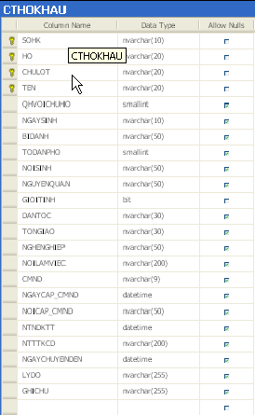
- CHITIETHOKHAULUU
Các thuộc tính:
    - SOHK : Số hộ khẩu
    - HO, CHULOT, TEN: Họ tên nhân khẩu
    - QHVOICHUHO: Quan hệ với chủ hộ
    - NGAYSINH : Ngày sinh
    - BIDANH : Bí danh
    - TODANPHO : Tổ dân phố
    - NOISINH: Nơi sinh
    - NGUYENQUAN : Nguyên quán
    - GIOITINH: Giới tính
    - DANTOC: Dân tộc
    - TONGIAO : Tôn giác
    - NGHENGHIEP: Nghề nghiệp
    - NOILAMVIEC : Nơi lam việc
    - CMND : Số chứng minh nhân dân
    - NGAYCAP_CMND: Ngày cấp CMND
    - NOICAP_CMND: Nơi cấp CMND
    - NTNDKTT : Ngày đăng kí thường trú
    - NTTTKCD: Nơi đăng ki thường trú trước khi chuyển đến
    - NGAYCHUYENDI: Ngày chuyển đi
    - LYDO: Lý do chuyển
    - GHICHU : Ghi chú dành cho những phần riêng

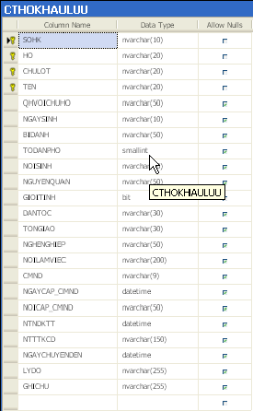
- TAIKHOAN: Tài khoản được cấp cho Công an viên
Các thuộc tính:
    - MAND : Mã đăng nhập
    - TENDN : Tên user đăng nhập
    - MATKHAU: Mật khẩu đăng nhập
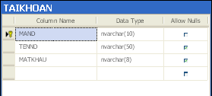
- NHANKHAULUU: Lưu thông tin nhân khẩu:
Các thuộc tính:
    - SOHK : Số hộ khẩu
    - HO, CHULOT, TEN: Họ tên nhân khẩu
    - QHVOICHUHO: Quan hệ với chủ hộ
    - NGAYSINH : Ngày sinh
    - BIDANH : Bí danh
    - TODANPHO : Tổ dân phố
    - NOISINH: Nơi sinh
    - NGUYENQUAN : Nguyên quán
    - GIOITINH: Giới tính
    - DANTOC: Dân tộc
    - TONGIAO : Tôn giác
    - NGHENGHIEP: Nghề nghiệp
    - NOILAMVIEC : Nơi lam việc
    - NGAYCAP_CMND: Ngày cấp CMND
    - NOICAP_CMND: Nơi cấp CMND
    - NTNDKTT : Ngày đăng kí thường trú
    - NOICHUYENDEN : Nơi chuyển đến
    - NGAYCHUYENDI: Ngày chuyển đi
    - SOHSCHUYENDI : Số hồ sơ chuyển đi
    - LYDO: Lý do chuyển
    - GHICHU : Ghi chú dành cho những phần riêng
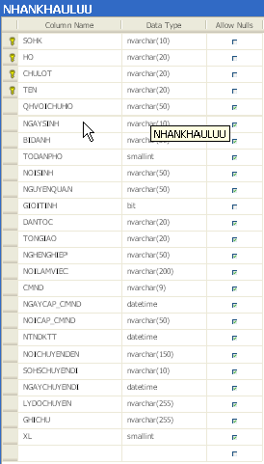
- DOITUONG: phân biệt các đối tượng để hoạc định chính sách (thương bệnh binh, người khuyết tật, già neo đơn…)
Các thuộc tính:
    - MADOITUONG: Mã đối tượng
    - SOHK : Tham chiếu đến HOKHAU
    - HO, CHULOT, TEN : Họ tên đối tượng
    - LOAIDOITUONG: Loại đối tượng
    - CMND: Số chứng minh nhân dân
    - QHVOICHUHO: quan hệ với chủ hộ (cha, con, anh, chị vợ…)
    - NGAYSINH: ngày sinh của đối tượng
    - BIDANH : tên thường gọi của đối tượng
    - TODANPHO : tổ dân phố nơi đối tượng đăng kí thường trú
    - NOISINH: Nơi sinh
    - GIOITINH: Giới tính
    - DANTOC: Dân tộc
    - TONGIAO : Tôn giác
    - NGHENGHIEP: Nghề nghiệp
    - NOILAMVIEC : Nơi lam việc
    - NGAYCAP_CMND: Ngày cấp CMND
    - NOICAP_CMND: Nơi cấp CMND
    - NTNDKTT : Ngày đăng kí thường trú
    - NOICHUYENDEN : Nơi chuyển đến
    - NGAYCHUYENDEN: Ngày chuyển đến (nơi đăng đang đăng kí hộ khẩu thường trú)
    - LYDO : Lý do chuyển

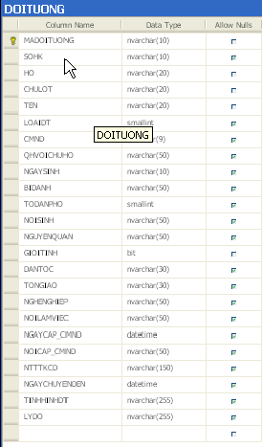

- DOITUONGVIPHAM
Các thuộc tính:
    - MA : Mã vi phạm
    - MADOITUONG : Mã đối tượng
    - NGAYVIPHAM : Ngày vi phạm
    - TOIDANH : Tội danh
    - LOAIHINHDT: Loại hình
    - MUCQL: Mục quản lý
    - GHICHU : Ghi chú
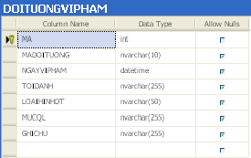

- Mô hình chức năng phân cấp:
5.1 Cắt chuyển hộ khẩu
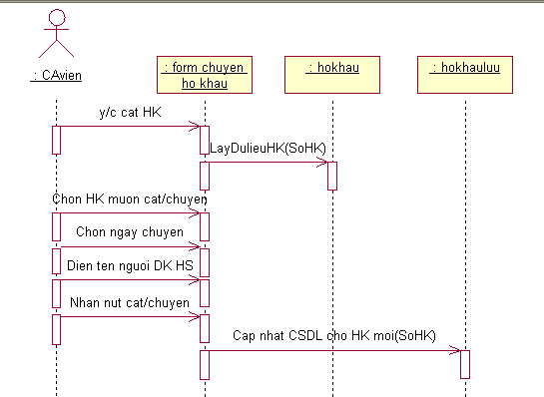
5.2 Tìm kiếm: Tìm kiếm theo họ tên, CMND, tên chủ hộ
Biểu đồ tuần tự chức năng tìm kiếm
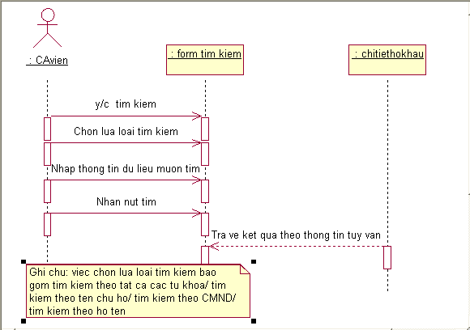
5.3 Báo cáo
Biểu đồ tuần tự chức năng báo cáo
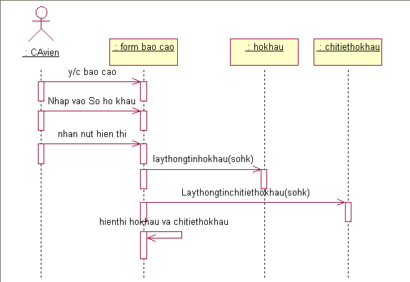
  - Cập nhật đối tượng vi phạm
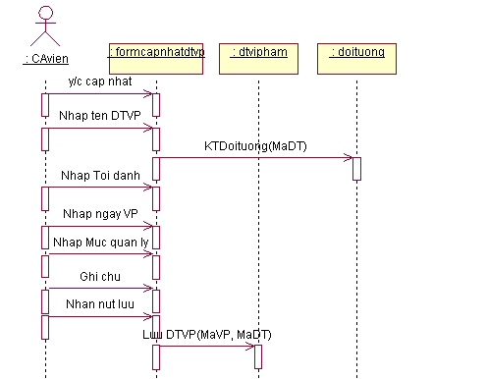
  - Cắt nhân khẩu:
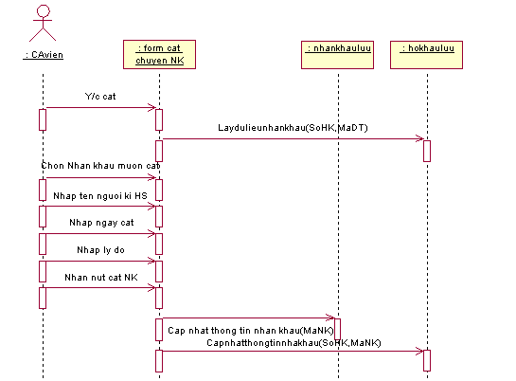
  - agag

- Demo các chức năng
  - Chuyển hộ khẩu
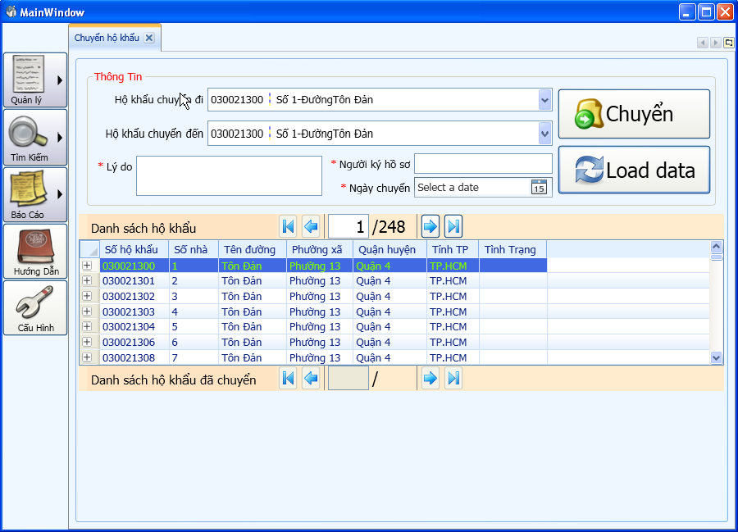

  - Cắt hộ khẩu
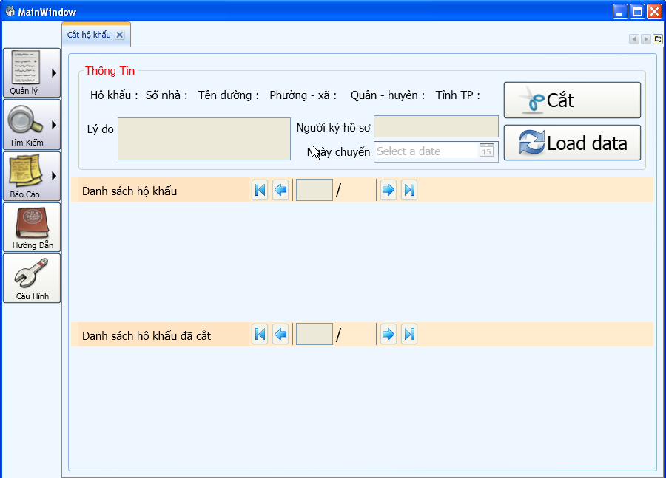

  - Tìm kiếm
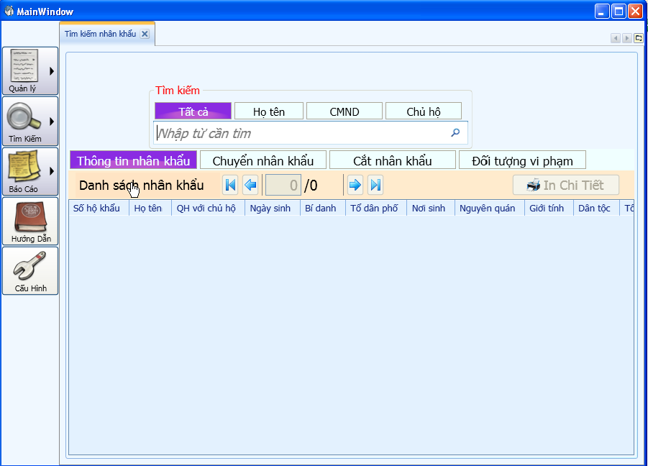

  - Báo cáo
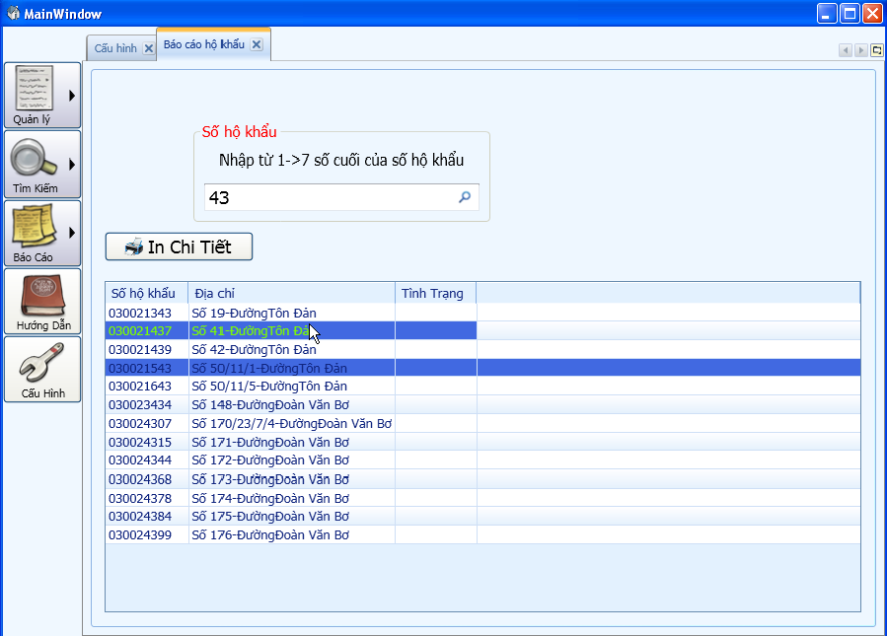
7 Các vấn đề chưa phát triển và hướng giải quyết
8.1 Các vấn đề còn chưa giải quyết được
- Việc cắt chuyển hộ khẩu chỉ làm được trong 1 khu vực phường (xã) cố định thế nên CSDL được lưu giữ, cập nhật chỉ một nơi
- Việc báo cáo thống kê chưa thực hiện được các chức năng:
    - Báo cáo theo độ tuổi
    - Báo theo đối tượng vi phạm
    - Báo cáo theo số lượng nhân khẩu trong hộ
8.2 Hướng giải quyết
- Đối với CSDL dùng chung cần có cơ chế xử lý giao tranh dữ liệu
- Ứng dụng các báo cáo thống kê cần thực hiện theo các modul thời gian hoàn thành sẽ nhanh hơn

IV – TÀI LIỆU THAM KHẢO
- LINQ to SQL Tutorial - Đào Hải Nam

